Pierwsze marzenie zrealizowane z JUST MUST !
Justyna Oskwarek jako pierwsza zrealizowała swoje marzenie w akcji JUST MUST wraz z Natalią Siwiec.

Nie przebrzmiały jeszcze echa związane ze startem akcji JUST MUST, która rozpoczęła się z początkiem września a już są widoczne jej pierwsze efekty. Natalia Siwiec jako ambasadorka akcji nie ustaje w wysiłkach wspierając osoby dążące do realizacji swych celów. Pierwszą osobą, która zrealizowała swoje marzenie w akcji JUST MUST jest Justyna Oskwarek. Pragnieniem Justyny była przejażdżka kartingiem i nie byłoby w tym nic nadzwyczajnego gdyby Justyna nie była osobą niewidomą. Z pomocą w realizacji tego marzenia pośpieszyła Natalia Siwiec zapraszając „Justę” na tor kartingowy w Szczecinie gdzie obie panie bawiły się doskonale jeżdżąc kartingiem w wersji tandemowej. Film z całej zabawy jest dostępny pod linkem: https://www.youtube.com/watch?v=SqIBS8gI4h4

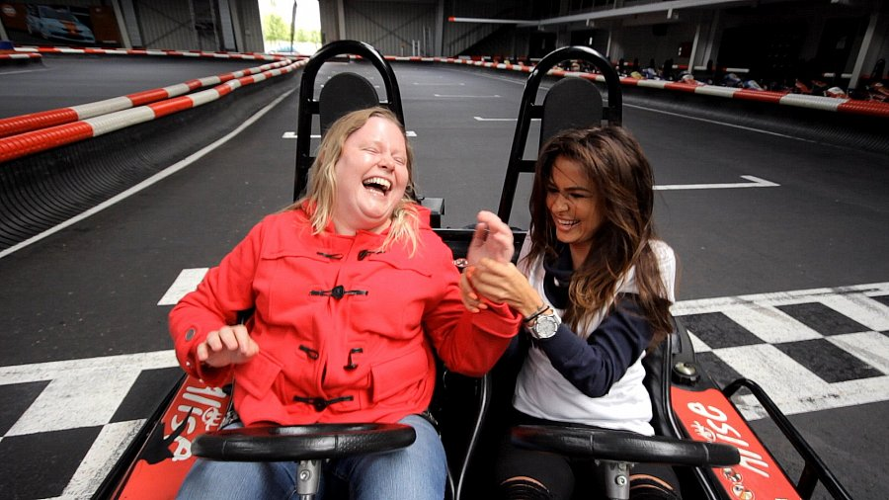
Celem akcji jest odnalezienie w całej Polsce osób, które bez względu na wiek, zainteresowania czy płeć spełniają swoje marzenia. Dla organizatorów najważniejsze jest, aby poczucie satysfakcji i chęć podejmowania wyzwań oraz wyznaczania celu były stanem umysłu uczestników a realizowane plany, były na miarę ich indywidualnych możliwości. Na stronie internetowej www.justmust.pl można już zamieszczać filmiki ze swoimi dokonaniami a najciekawsze historie będą nagradzane przez fundatorów nagród czyli Virgin Mobile Polska i firmę Telakces.

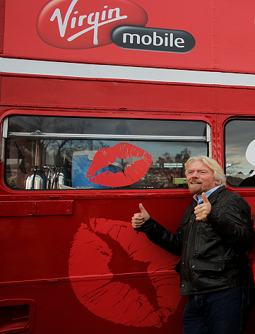
Ambasadorami akcji są Natalia Siwiec oraz Richard Branson twórca firmy Virgin Group.

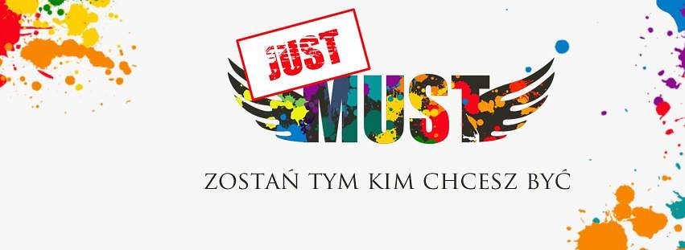
Akcję JUST MUST można śledzić na stronie facebook www.facebook.pl/justmustpolska oraz na www.justmust.pl

